Муниципальное бюджетное дошкольное образовательное учреждение детский сад «Брусничка»

Проект в первой младшей группе № 2 «Зимушка – зима в гости к нам пришла»

Воспитатели:

Гриднева Н.С.

Летифова М.В.

г. Тарко-Сале, 2021г.

Авторы проекта: воспитатели: Гриднева Н.С., Летифова М.В.
Вид проекта: познавательно – творческий
Продолжительность проекта: краткосрочный (2 недели)
Участники: воспитанники группы, родители, педагоги.
Форма проведения: групповая.
Тип: информационно-творческий.
Проблема. Дети данной группы очень любознательны и хотят все знать, поэтому мы решили проводить углубленную работу по ознакомлению детей зимой, зимними забавами, Новым годом через познавательно - творческую деятельность.
Актуальность: Все дети любят зиму. Зима – это самое любимое время года для многих ребят, ведь она готовит столько забав и развлечений. Данный проект позволит в условиях образовательного процесса в ДОУ расширить, систематизировать и творчески применить представления дошкольников о зиме, познакомить с зимними забавами; исследовать разные состояния воды и снега, поддержать стремление детей к творчеству. Проект поможет детям обогатить имеющиеся знания и навыки, даст возможность использовать их, пережить радость открытий, побед и успеха. Проект предоставляет большие возможности для творчества, развивает активность, самостоятельность.
Цель: пополнение и обогащение знаний детей по лексическим темам: «Зима», «Новогодние праздники».
Задачи:
- Формировать представления о зимних природных явлениях: снег, лед, мороз.
- Формировать представления о Новогоднем празднике,
- Привлекать детей к участию в зимних забавах: катание на санках, игра в снежки, лепка снеговика.
- Знакомить со свойствами снега.
- Воспитывать интерес к окружающей природе.
Методы проекта:
Наглядные: чтение художественной литературы, рассматривание иллюстраций, фотографий и картинок, просмотр мультфильмов.
Словесные: чтение художественной литературы, беседы.
Игровые: дидактические игры, подвижные игры, пальчиковые игры.
Творческие: раскраски, рисование, аппликация.
Ожидаемый результат проектной деятельности:
- Обогатятся и расширятся знания детей о зиме и зимних забавах, природных явлениях зимой, о празднике Новый год.
- У детей сформируются знания правил безопасности зимой в гололед. В ходе проекта дети научаться экспериментировать со снегом и узнают много нового о снеге.
- Пополнится словарный запас детей, как активного, так и пассивного словаря;
- У детей сформируется активность и заинтересованность в образовательном процессе.

Продукт проекта:
- для родителей консультация
- оформление плаката "С новым годом"
- оформление зимнего дерева в центре экспериментирования
- Коллективные работы "Елочка", "Снеговик".

Этапы реализации проекта
1 этап - Организационно-подготовительный
Постановка проблемы, определение цели и задач проекта.
Изучение методической литературы, сбор материала необходимого для реализации цели проекта, подбор наглядных пособий.
Подготовка материала для работы с родителями, по знакомству с домашними животными в виде памяток, консультаций.
Организационно образовательная  деятельность | Образовательная деятельность  педагога и детей в режимных моментах | Самостоятельная деятельность детей по теме проекта | Взаимодействие с родителями
2 этап Практический
Познавательное развитие: “Выпал беленький снежок", "Елочка - красавица"  Речевое развитие:  «В гости к нам пришла зима","Новый год у ворот"  Х/Эст развитие  Лепка «Снеговички», "Украсим елочку"  Рисование: "Снежок " , Пальчиковое рисование «Снежинки»,  "Новогодние игрушки"(раскраска трафаретов); "Ёлочка"(оформление плаката).  Аппликация: "Снеговик (офрмление плаката).  Исследовательская деятельность: "Таяние снега" | Социально-ком развитие.  Дидактические игры. “Украсим елочку”,«Бусы", «Подбери варежку»,«Где снежинки?”, “Зима в лесу”  Сюжетно-ролевая игра: «Соберем куклу на прогулку", "Наряжаем ёлочку",  Пальчиковая гимнастика:  «Снежинки"  Восприятие худ.литературы:  З.Александрова“Снежок”, М. Родина. ” Снежинки “, И. Пивоваров. “Письмо “,В. Берестов. “Гололедица”, Г. Ладонщиков“.Здравствуй зимушка –зима”, "Новогодняя снежинка","В лесу родилась елочка", Здравствуй, Дед Мороз"  Физическое развитие:  Подвижные игры:  «Снежок”, “Дед мороз”, "Снег кружится”.«Снежинки и ветер»  Игры малой подвижности: “Тучи “,”Снежинки”, “Снежная королева”,” Снеговик”,” Зайчик беленький сидит”  Просмотр обучающих и развивающих фильмов:  "Ми-ми мишки и Новый год", Снеговик спешит к ребятам".  Слушание музыки  "Зима", "Маленькой елочки", | Рассматривание иллюстраций и сюжетных картинок по теме зимушка – зима" и "Новый год".  Рассматривание картинок из серии «Как мы елку наряжали", "С горки весело качусь" | Консультации для родителей  "Как одевать ребёнка зимой», «Как сделать прогулку зимой интересной», «Осторожно, грипп!  Выставка коллективной детской работы "Елочка".  Видеоролик "Зимушка зима", "Первый новый год"  Участие родителей в конкурсе ДОУ
3 этап Итоговый

Оформление группы, раздевалки к новому году детским творчеством, оформление окна в приемной с детьми.

Приложение

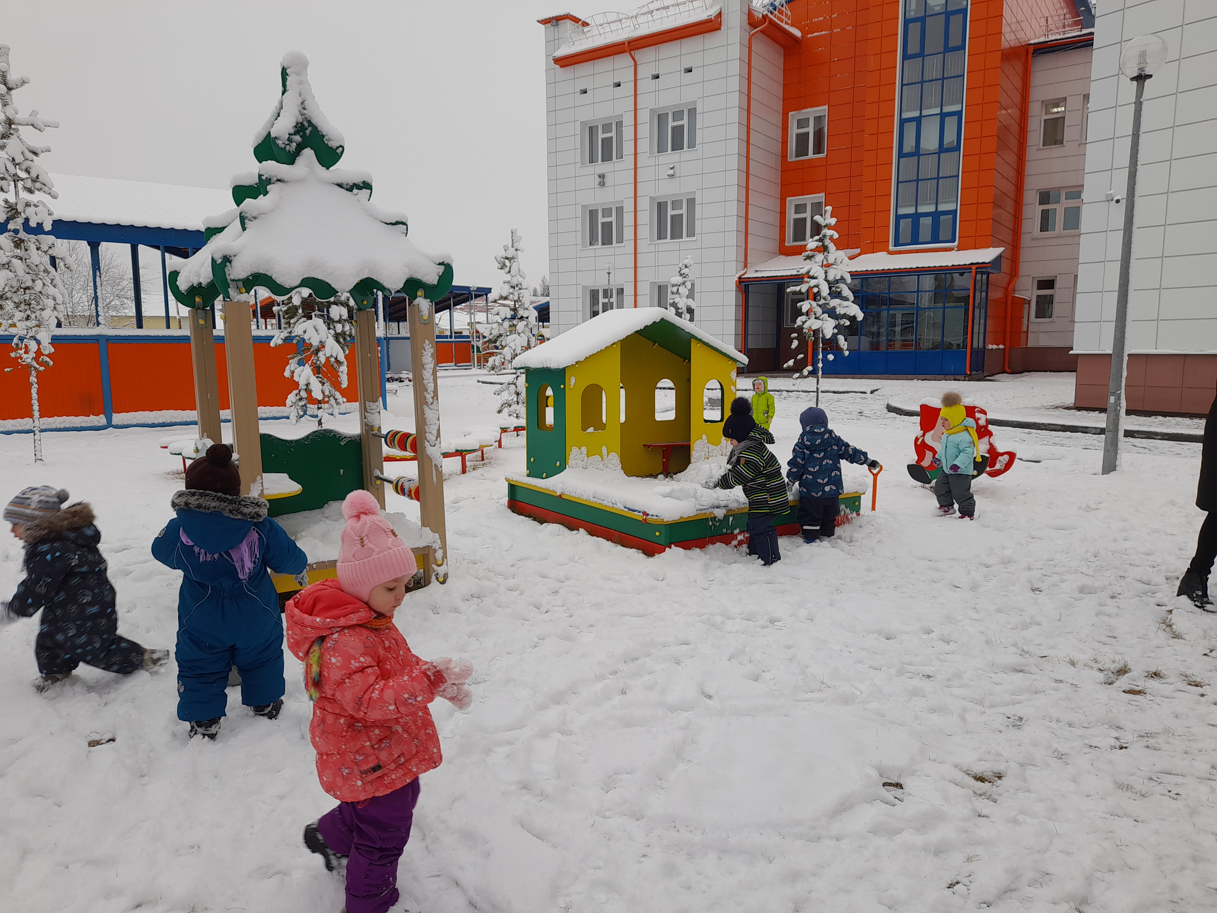 Наши прогулки зимой

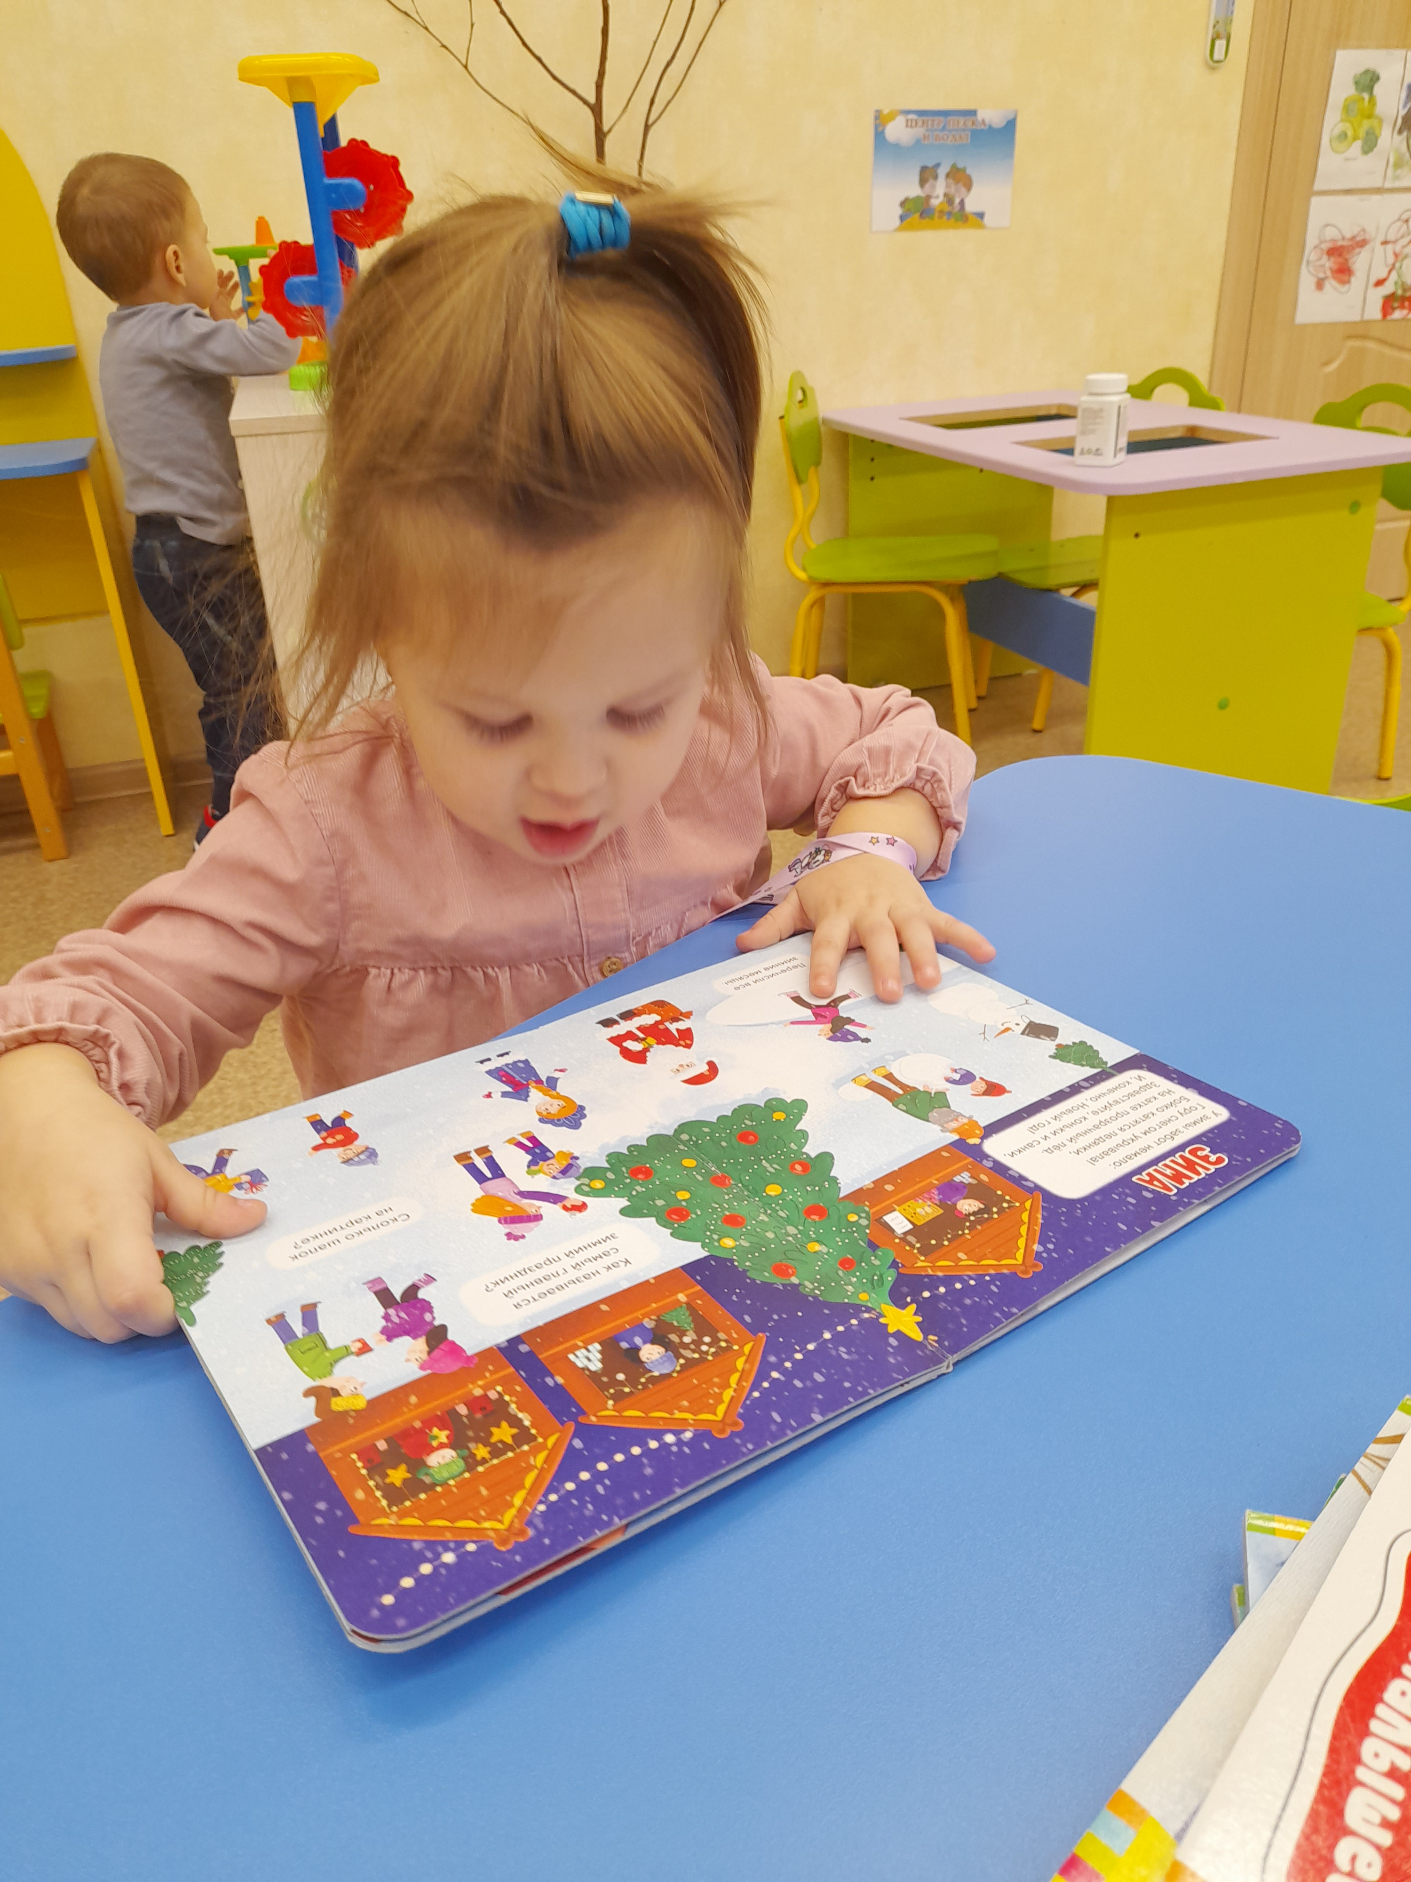
Читаем художественную литературу

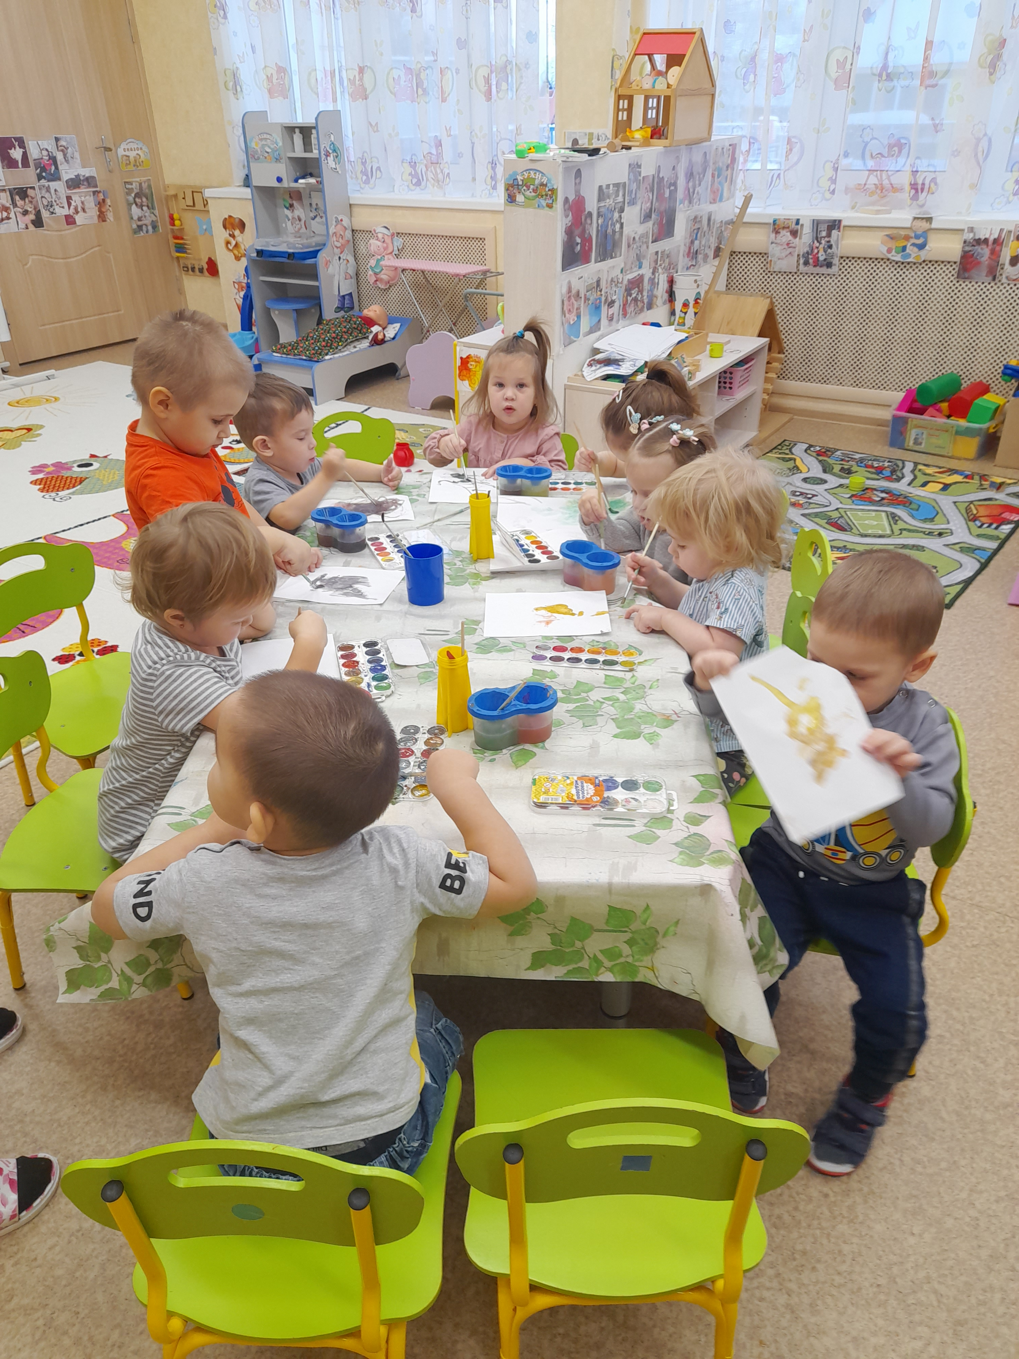 Рисуем

Исследуем снег после таяния



